République Algérienne Démocratique et Populaire
وزارة التعليم العالي و البحث العلمي
Ministère de l’Enseignement Supérieur et de la Recherche Scientifique
جامعة الجيلالي بونعامة خميس مليانة
Université Djilali Bounaama-Khemis Miliana
Faculté des sciences et de la Technologie
Département : Sciences de la matière
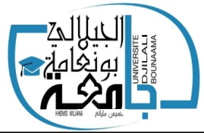

Mémoire présenté en vue de l’obtention du diplôme
Master en Physique
Spécialité : Physique Théorique
Utilisation des protons accélérés par laser
ou générés par réactions nucléaires (n-p) dans la Protonthérapie.
Intitulé :

Présentée par :
- DAOUD Chahra
- TITAOUNI Ahlam

Devant le jury composé de :
- Mr.BENZAID Djelloul Université de Khemis Miliana Président
- Mr.BITAM Tariq Université de Khemis Miliana Encadreur
- Mr.BENTRIDI Salah Université de Khemis Miliana Examinateur
- Mr.BARA Nabil CDTA Invité

Année Universitaire : 2018/2019

